مـتـوسطة: الشـهيد محمود بن التونسي السنة الدراسية: 2023-2024


المـستوى : الأولى متوسط الــمدة : ساعةونصف
إختبار الثلاثي الثالث فـي مـادة : الـعـلوم الفيزيائية و التكنولوجيا
التـمرين الأول(5ن):
أراد كريم تربـية بعض الأسـماك في حوض للسمك وعند ذهابه لبائع الأسـماك قدم له بعض النصائح من بينـها أنه يجب أن يكون الماء مالحا .
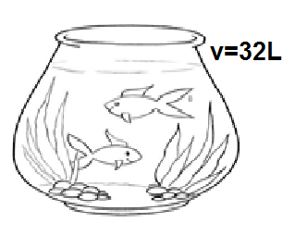
1-حدد نوع خليط الماء الـمـالـح .
2-حدد الـمذيب و المذاب في هذا الـمحلول المائي
3-أحسب تركيز المحلول المائي إذا علـمت أن كتـلة الـمـذاب هي 1.12kg السند-1-
التـمرين الثـاني (7ن):
انقطع التيار الكهربائي في منزل رامي ، فإستعان بـمصباح هاتـفه في البحث عن الشموع ، وعند قيامه بتسليط ضوء مصباح الهاتف على الأرض رأى كرته (السند2)
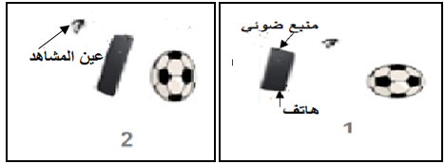
1-أرسم مسار شعاع الضوء في كلتا الحالتين . ثم استنتج الوضعية
الأنسب لترى العين الجسم.
2-حدد نوع المنبع الضوئي الـمستعمل .
إن مجموعة هذه الأشعة الضوئية يشكل لنا ما يسمى بالحزمة الضوئية السند-2-
3- أذكر أنواع الـحزم الضوئية التي درستـها مع الرسم .
الوضعية الإدماجية (8ن):
قام محمد بقراءة مقال علمي يتحدث عن: كيفية تعايش الإنسان على سطح الأرض و خلاصته "استطاع الإنسان العيش على كوكب الأرض ،دون الكواكب الأخرى و ذلك بالإعتماد على ضوء الشمس في رؤية الأجسام خلال النهار.
و على ضوء القمر للرؤية خلال الليل .كـما أنه استدل بالنجوم لـمعرفة الطريق و مع تطور الإنسان استطاع إكتشاف النار و تطوير منابع ضوئية أخرى كـما أن المقال مرفوق (بالسند3)

بصفتك تلميذ يدرس في السنة أولى متوسط ساعد محمد في الإجابة عن الأسئلة التالية :
1-استخرج الأجسام المضيئة و الأجسام المضاءة من المقال .
2-سم العناصر الموجودة في السند دون إعادة رسـمه .
3-أذكر الكوكب الأقرب للشمس والكوكب الأبعد عنـها .
4- اشرح ظاهرة تعاقب الليل والنهار.
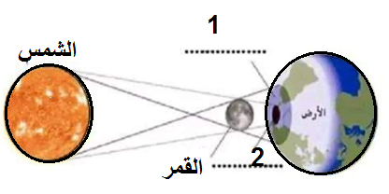

السند-3-

بالتوفيق للجميع

